מים מותפלים לכנרת
הכתבה מציגה דוגמה לפתרון הנדסי-סביבתי מתקדם למשבר המים הישראלי, וגם עונה על השאלה: כיצד מדיניות מים חדשנית יכולה להבטיח את עתיד המים של המדינה.?
רקע: משבר המים בכנרת
- במשך שנים רבות, ישראל שאבה מים מהכנרת לצורכי חקלאות, שתייה וקיום התחייבויות בינלאומיות.
- שאיבת היתר גרמה לירידה גדולה במפלס המים שהוביל לפגיעה חמורה במערכת האקולוגית של האגם ולהמלחת המים בו.
הפתרון: הזרמת מי ים מותפלים
- העלות את מפלס המים בכנרת על ידי הזרמת מי ים מותפלים לתוכה.
- הזרמת מים מותפלים עתידה להגן על האגם מפני ירידת מפלס נוספת, לסייע לשיקומו ולהבטיח את עתיד המים של ישראל.
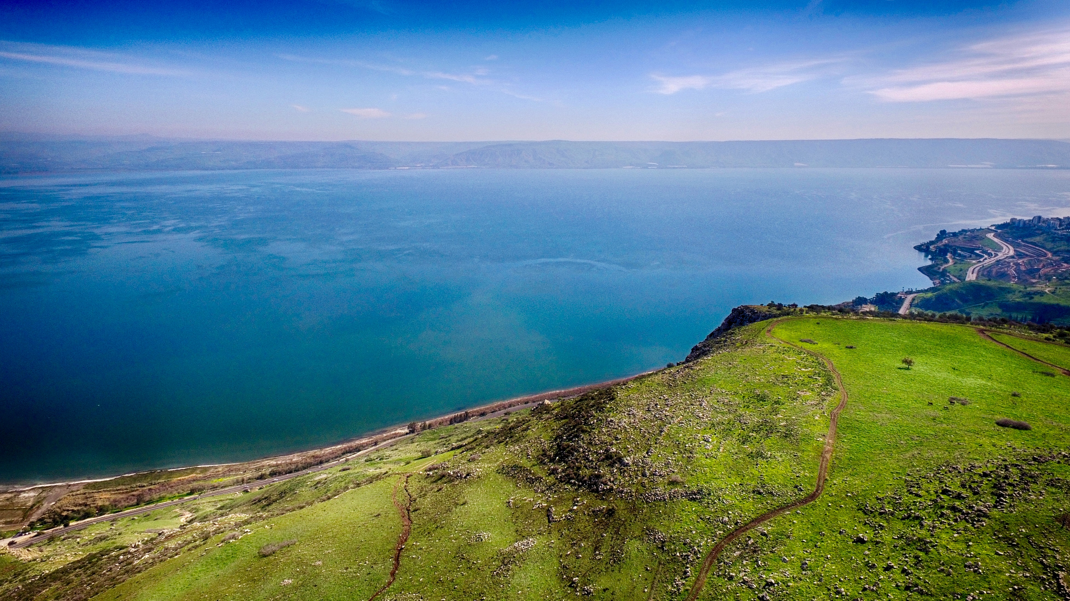את המיזם מובילות רשות המים וחברת "מקורות"
כנרת ממעוף ציפור התמונה הזו לקוחה מויקיפדיה. מקור: ויקיפדיה צלם: איל אסף
אתר במבט מקוון, יחידת תוכן דיגיטלית (כיתה ד), פעם זרעו בישראל עננים | 

